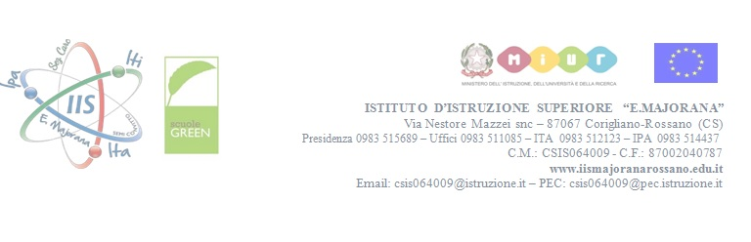

CLASSE _____ sez. _____ INDIRIZZO: _______________________________________

COORDINATORE DI CLASSE Prof.……………………………

PROPOSTA ADOZIONI LIBRI DI TESTO - A.S. 2022/2023

Cod. ISBN | AUTORE | TITOLO | EDITORE | DISCIPLINA | Nuova adozione  (NA)/  Conferma (C) | Nuova edizione  (NE)/  Conferma (C) | Se conferma,  IN USO DAL | Obbligatorio (O)  Facoltativo (F)

